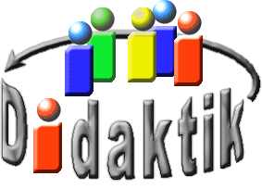
UNIVERSITÄT
BAYREUTH
Seminar „Übungen im Vortragen – OC“

Polyurethane
Tanja Spörlein, SS 08; Lisa Romeick, SS 13; Johannes Martin, SS 19
Gliederung
1 Herstellung 2
2 Eigenschaften 2
2.1 Duroplaste 3
2.2 Thermoplaste 3
2.3 Elastomere 4
3 Schaumstoffe 4
3.1 Hart-Schäume 4
3.2 Weich-Schäume 5
3.3 Herstellung 5
3.4 Unterschiede bei der Herstellung von Hart- und Weich-Schäumen 7
4 Handelsformen 7
4.1 Beispiel: Elastan 7
4.2 Weitere Handelsformen 8

Einstieg: Bei der Fußball WM 2006 revolutionierte Adidas den Fußball. Erstmals wurde eine neue Generation an Bällen verwendet. Diese neuartigen Bälle weisen alle positiven Eigenschaften auf, welche auch die herkömmlichen Bälle hatten, aber die negativen nicht. Während die Bälle bis dahin aus zahlreichen unterschiedlichen Komponenten bestehen, besteht der neue Ball nur aus einem Material. Bei diesem revolutionärem Material handelt es sich um Polyurethan.
Polyurethane sind Kunststoffe, die sich durch die Urethan-Gruppe auszeichnen:
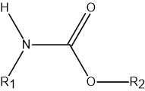
Abb. 1: Struktur einer Urethan-Gruppe

Herstellung
Hergestellt werden Polyurethane durch eine Polyadditionsreaktion von Diolen oder Polyolen mit Diisocyanaten. 1935 entwickelte der deutsche Chemiker Otto Bayer das Diisocyanat–Additionsverfahren. Seit 1941 gibt es Polyurethane im Handel. Im Folgenden ein Beispiel einer Polyaddition von Polyethylenglycol (abgekürzt PEG) als Diol und Toluol-2,4-diisocyanat:
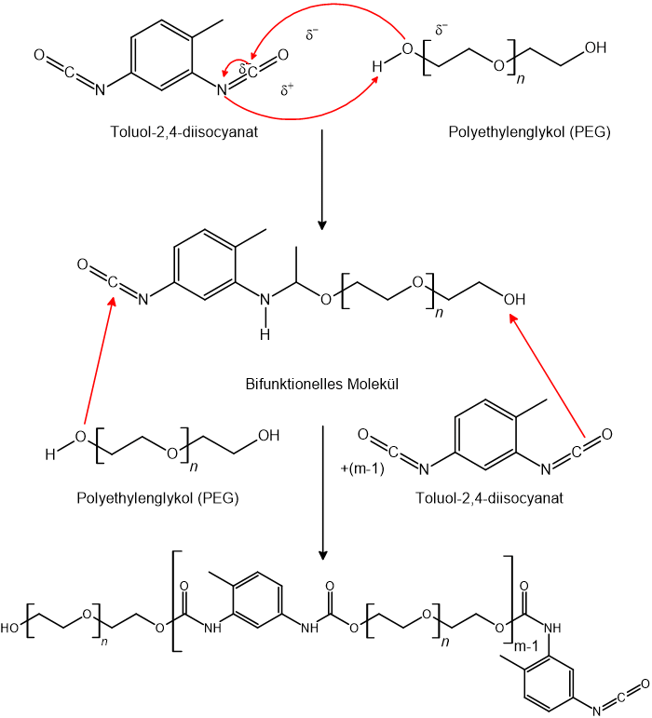
Abb. 2: Schematische Darstellung des Diisocyanat-Additionsverfahren

Eigenschaften
Die Art der Rohstoffe, die Reaktionsbedingungen und die Mengen-Anteile der Ausgangsstoffe sind für die Eigenschaften des Produkts verantwortlich. Lineare Polyurethane gehören zu den Thermoplasten. Verwendet man anstelle von Dialkoholen höherwertige Alkohole, erhält man Duroplaste.

Duroplaste
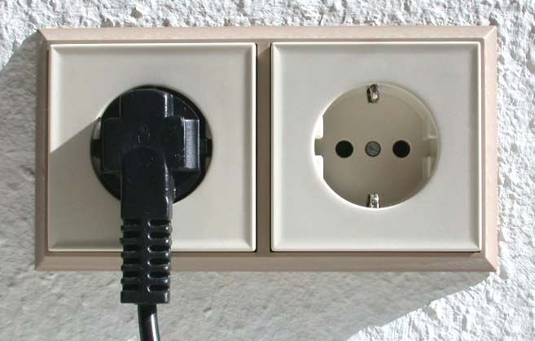
Abb. 3: Duroplast aus dem Alltag [15]
Duroplaste zersetzen sich bei hohen Temperaturen. Bei Raum-Temperatur sind sie spröde und hart.
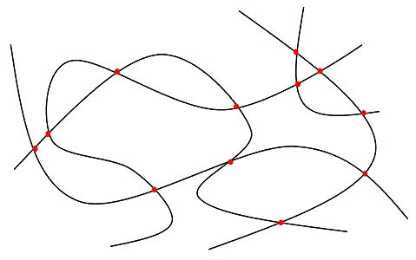
Abb. 4: Schema zur Anordnung der Molekül-Ketten eines Duroplasten
Die Makro-Moleküle sind engmaschig vernetzt.

Thermoplaste
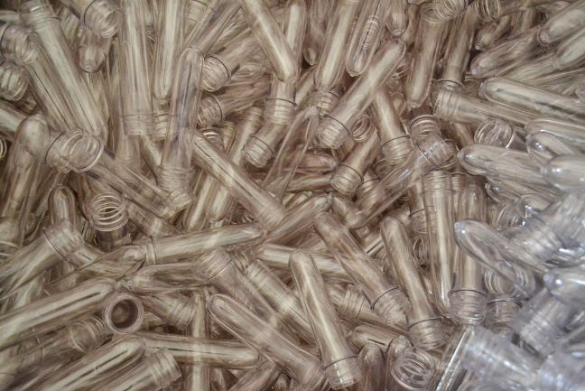
Abb. 5: Thermoplast aus dem Alltag [12]
Beim Erhitzen sind Thermoplaste plastisch und verformbar, da die Ketten aneinander vorbei gleiten. Aus diesem Grund können sie leicht nach dem Erhitzen in beliebige Formen gebracht werden.
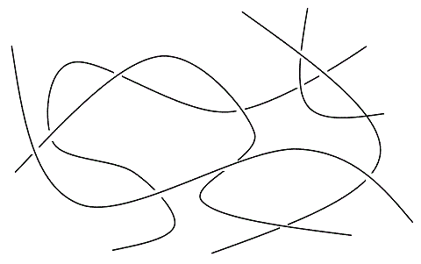
Abb. 6: Schema zur Anordnung der Molekül-Ketten eines Thermoplasten
Die Molekül-Ketten sind linear oder wenig verzweigt.

Elastomere
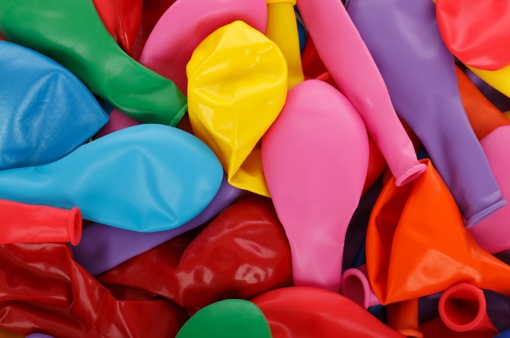
Abb. 7: Elastomer aus dem Alltag [13]
Elastomere zersetzen sich bei hohen Temperaturen. Bei Raum-Temperatur sind sie elastisch verformbar, aber rückstellbar.
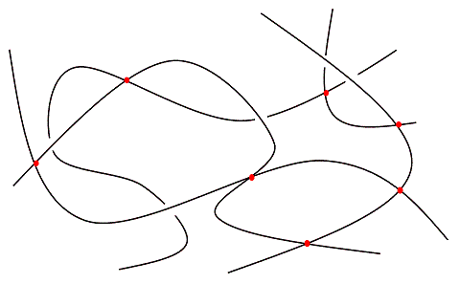
Abb. 8: Schema zur Anordung der Molekül-Ketten eines Elastomers
Die Molekül-Ketten sind weitmaschig, verknäuelt und außerdem kovalent miteinander verknüpft. Der Vernetzungsgrad liegt zwischen dem der Thermo- und dem der Duroplaste.

Schaumstoffe

Hart-Schäume
Hart-Schäume sind kurzkettiger und verzweigter als Weich-Schäume und besitzen eine geschlossenzellige Struktur. Hergestellt werden sie durch Polyaddition von Diisocyanat und langkettiger Polyole.

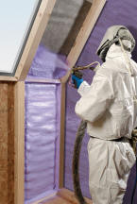
Abb. 9: Anbringen einer Hartschaum-Dämmung durch einen Facharbeiter (beachten Sie die Schutz-Ausrüstung). Dabei wird das anfänglich flüssige Polyurethan an die Wand gesprüht. Dort härtet es aus und bildet den Hart-Schaum. [14]
Abb. 10: Durch seine Eigenschaften als Polster-Material findet Hart-Schaum unter der Bezeichnung „Kaltschaum“ Verwendung als Material für Matratzen. [11]

Weich-Schäume
Weich-Schäume sind langkettiger und unverzweigter als Hart-Schäume und besitzen eine offenzellige Struktur. Sie besitzen eine gute Schall-Absorption und Polster-Eigenschaft. Hergestellt werden sie durch Polyaddition von Diisocyanat und kurzkettiger Triole.
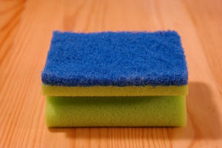
Abb. 11: Verwendung eines Weich-Schaums in Form von Haushalt-Schwämmen [10]

Herstellung
Schaumstoffe entstehen durch Polyadditionsreaktion kombiniert mit Gas-Entwicklung.
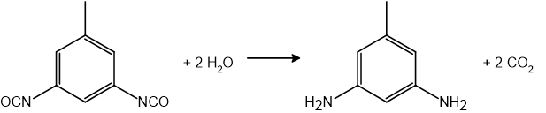
Abb. 12: Schaum-Bildung der PUR durch Gas-Entwicklung
Das freiwerdende CO₂ bewirkt ein Aufschäumen des weichen Kunststoffes.

Versuch: Polyurethan-Herstellung
Material:

- 2 Papp-Becher
- Holz-Spatel

Chemikalien:

- Desmophen (Komponente A)
PEG, Wasser, Katalysator
Achtung
H315, H319
P280, P302+P352, P305+P351+P338
- Desmodur (Komponente B)
Toluol-2,4-diisocyanat
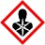 Gefahr
H315, H317, H319, H332, H334, H335, H351, H373
P260, P280, P302+P352, P304+P340, P305+P351+P338, P308+P313

Durchführung: Komponente A und Komponente B werden jeweils in einen kleinen Kunststoff-Becher abgewogen. Anschließend werden beide zusammengegeben und mit Hilfe des Holz-Spatels schnell miteinander vermischt.
Hinweis: Ergebnis kann dem Publikum weitergegeben werden aber NICHT mit ungeschützter Hand berührt werden.
Beobachtung: Nach kurzer Zeit schäumt die Mischung auf und gewann deutlich an Volumen.
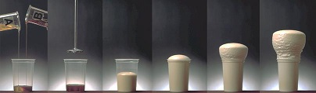
Abb. 13: Versuchsbeobachtung [4]
Deutung: Das freiwerdende Kohlenstoffdioxid lässt den weichen Kunststoff aufschäumen. Es entsteht ein Polyurethan-Schaumstoff.

Unterschiede bei der Herstellung von Hart- und Weich-Schäumen
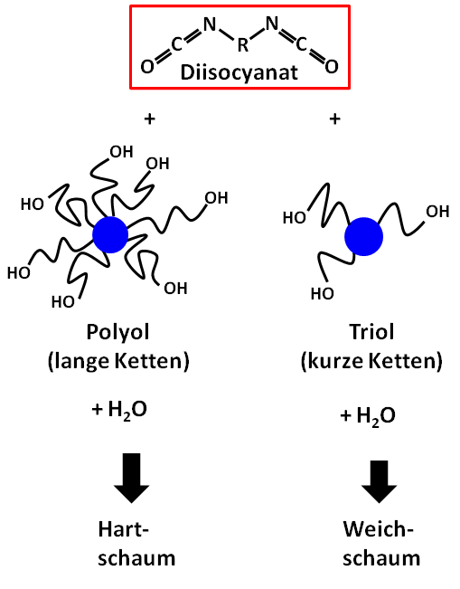
Legende: steht für die längste Kohlenstoff-Kette des Polymers, von der die Alkohol-Reste abzweigen.
Abb. 14: Schematische Darstellung zur Herstellung verschiedener Polyurethan-Schäume

Handelsformen

Beispiel: Elastan
Elastan besteht zu mindestens 85 Gewichtsprozent aus Polyurethan und ist ein thermoplastisches Elastomer. Beim thermoplastischen Elastomer werden die Gebrauchseigenschaften von Elastomeren und die Verarbeitungseigenschaften von Thermoplasten vereint.
Die Moleküle des Elastan besitzen steife Abschnitte, die parallel angeordnet und durch H-Brücken verbunden sind. Außerdem enthalten die Moleküle weiche, lockere Segmente aus einem Polyalkohol, der hohe Dehnbarkeit bewirkt. Die Polyalkohol-Abschnitte liegen bei Raum-Temperatur verknäuelt vor und werden, wenn die Faser gedehnt wird, auseinander gezogen. Durch die Vernetzung der Ketten wird verhindert, dass diese aneinander vorbei gleiten und kehren nach Entlastung in ihre Ausgangsform zurück.
Anwendung findet das Material, das im Handel als Lycra bekannt ist, z. B. bei Strumpf-Waren oder Sport-Bekleidung.

Weitere Handelsformen
- Hart-Schaum (Baymer®; Baynat®)
- Weich-Schaum (Bayfit®)
- Elastomere (Baytec®; Vulkollan®)
- Thermoplastische Polyurethane (Elastollan®; Lycra®)
Zusammenfassung:
    - Polyurethane bieten durch ihre unterschiedlichen Eigenschaften ein sehr breites Einsatz-Spektrum
    - Die unterschiedlichen Eigenschaften entstehen aus den Kombinationsmöglichkeiten der Ausgangsstoffe
    - Polyurethane entstehen aus einer Polyaddition zwischen Polyolen und Diisocyanaten
    - Typische Produkte aus Polyurethan sind Matratzen, Schwämme und Luftballons
Abschluss: Die unterschiedlichen Kombinationsmöglichkeiten der einzelnen Polyole und der Diisocyanate ermöglichen, dass alle Eigenschaften eines guten Fußballs durch Polyurethan gewährleistet sind. Er ist flexibel, stabil und ausdauernd genug um den zahlreichen Deformationen in einem Spiel stand zu halten. Zudem besitzt ein Fußball aus Polyurethan weitere Vorteile gegenüber einem herkömmlichen Ball und bietet so ein bei allen Wetter-Bedingungen gleich bleibendes Spiel-Vergnügen.

Quellen:
- http://www.seilnacht.com/Lexikon/k_eint.html; (31.10.2019)
- http://www.baulinks.de/webplugin/2005/i/1568-isover2.jpg; (31.10.2019)
- B. Eling, Vortrag: „Polyurethane - the most versatile industrial polymer“, BASF
- T. Lunkenbein, C. Hannappel, M. Muth, Vortrag "Polyurethan", Universität Bayreuth (21.02.2008)
- http://www.ib-rauch.de/okbau/bauchemie/urethan.html; (31.10.2019)
- M. D. Lechner, K. Gehrke, E. H. Nordmeier, Makromolekulare Chemie, 3. überarbeitete Auflage, S. 135-136
- U. Meier-Westhaus, Polyurethane – Lacke, Kleb- und Dichtstoffe; 2007; Vincentz Network GmbH &Co. KG; Hannover; S.13
- Grundlagen der PUR-Chemie (Präsentation Elastogran /BASF-Gruppe)
- S. H. Pine, J. B. Hendrickson, D. J. Cram, G. S. Hammond, Organische Chemie, 4. Auflage, Friedr. Vieweg & Sohn, 1083-89
- https://pixabay.com/de/photos/schwamm-spülschwamm-putzen-reinigen-231922/; (09.01.2020)
- https://pixabay.com/de/photos/zimmer-raum-schlafzimmer-bett-567735/; (09.01.2020)
- Thermoplast: https://pixabay.com/de/photos/pet-preforms-material-polyethylen-2093086/; (09.01.2020) (kann aus Word nicht geöffnet werden, 30.11.2020)
- Luftballons: https://pixabay.com/de/photos/muster-ballon-luftballons-22080/; (09.01.2020) (kann aus Word nicht geöffnet werden, 30.11.2020)
- https://pixabay.com/de/photos/isolierung-izolacja-pur-2389795/; (21.01.2020) (kann aus Word nicht geöffnet werden, 30.11.2020)
- Steckdose: https://commons.wikimedia.org/wiki/File:Steckdose.jpg?uselang=de; Urheber: Bran, gemeinfrei, 30.11.2020

